**（请把考试中产生的截图粘贴到下面对应的位置）：**

1.png 云平台设备信息截图：

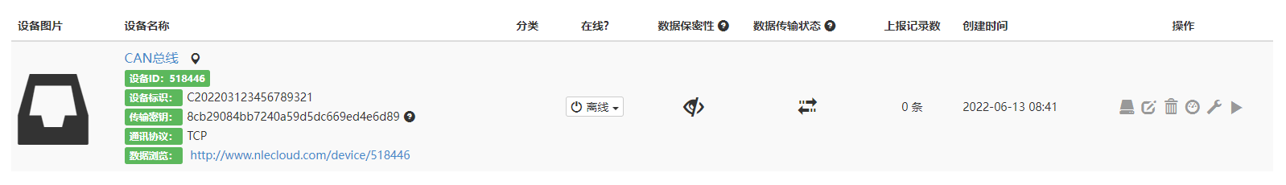

2.png 物联网网关截图：

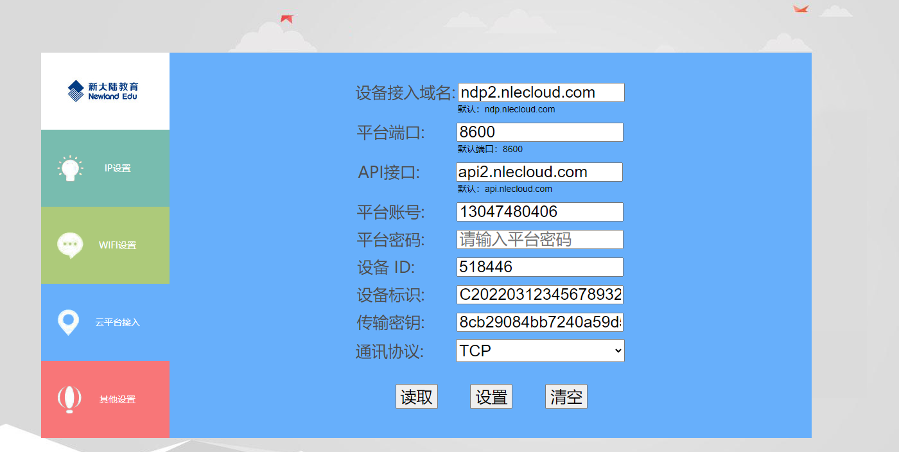

3.png 终端节点固件烧写成功截图：

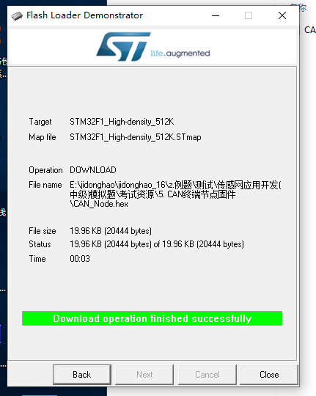

4.png 终端节点1 节点配置截图：

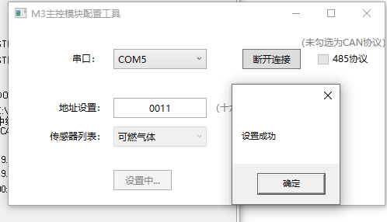

5.png 终端节点2 节点配置截图：

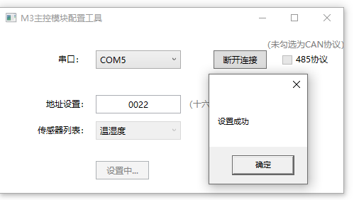

6.png ZigBee火焰采集节点串口打印信息截图：

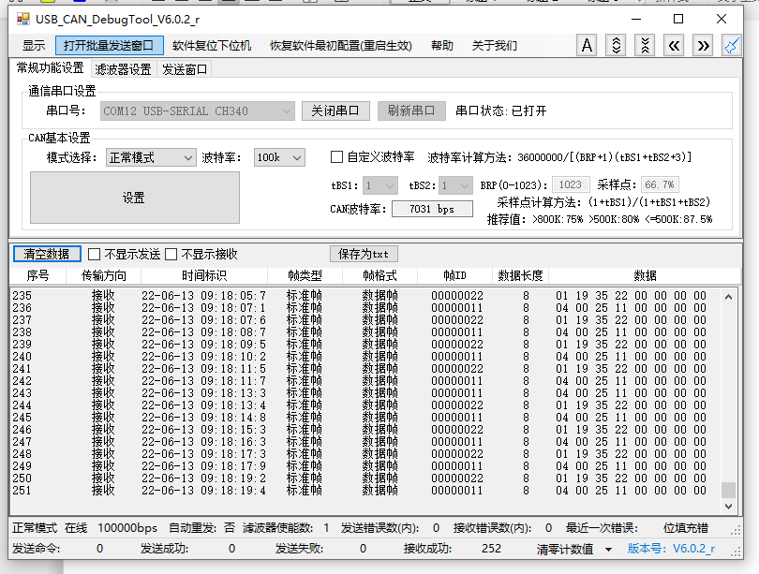

7.png 网关节点 节点配置截图：

